Cap Maths – Unité 15
Prénom : Date :
Mathématiques
Fiche n°1
CP

1
Ecris le résultat du problème que te dicte la maitresse.


2

Dans une petite école, il y a 24 garçons et 27 filles.
Combien d’élèves y’a-t-il dans cette école ?

I²l ²y a …………… élève$ dan$ cette école.
3
A une fête, il y a 10 enfants. Chaque enfant reçoit 2 gâteaux..
Combien de gâteaux sont distribués ?

…………… gâteaux ²sont distribué$.
4
Arthur donne 14 billes à Zoé.
Combien de billes reste-t-il à Arthur ?

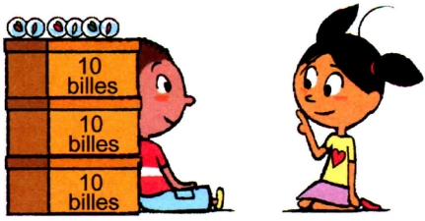 I²l ²reste …………… ²bille$ à A²rthur.

5
Calcule :

37 – 20 = …………
47 – 25 = …………
48 – 28 = …………

Cap Maths – Unité 15
Prénom : Date :
Mathématiques
Fiche n°2
CP
1
Ecris le résulat des calculs que te dicte la maitresse.
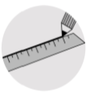
2
Termine la frise :
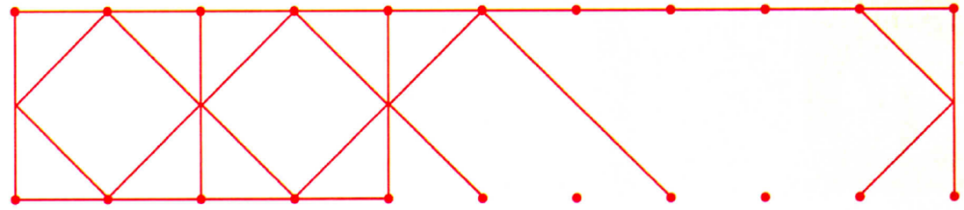
Arthur donne 23 billes à Zoé.
3
Combien de billes reste-t-il à Arthur ?

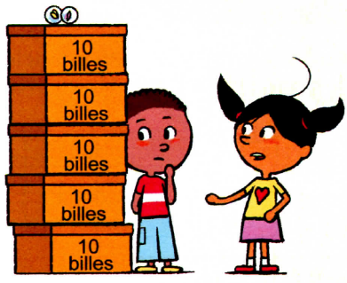 I²l ²reste …………… ²bille$ à A²rthur.
4
Calcule :
42 – 18 = …………
60 – 27 = …………
53 – 24 = …………

Cap Maths – Unité 15
Prénom : Date :
Mathématiques
Fiche n°3
CP
1
Ecris le résulat des calculs que te dicte la maitresse.
2
Complète :
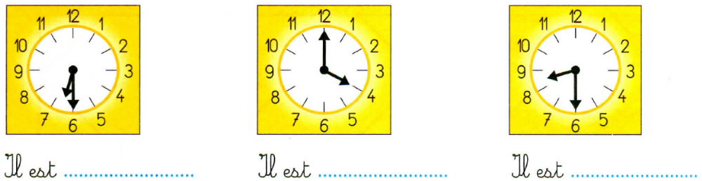
3
Ecris en lettres et en chiffres tous les nombres que tu peux former en utilisant plusieurs étiquettes.
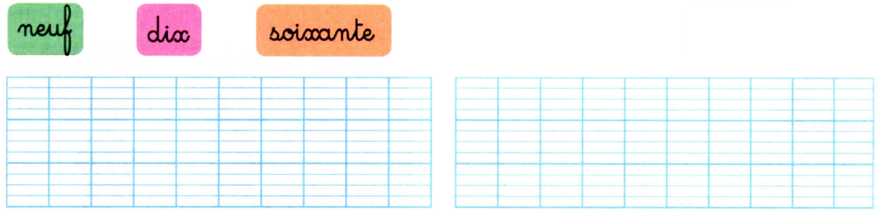
4
Ecris en lettres et en chiffres tous les nombres que tu peux former en utilisant plusieurs étiquettes.
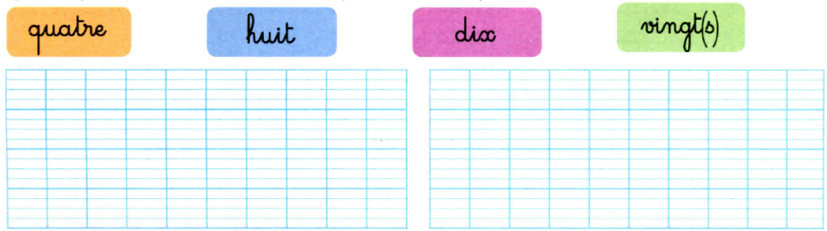
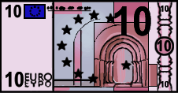
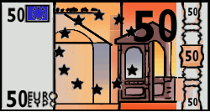

Cap Maths – Unité 15
Prénom : Date :
Mathématiques
Fiche n°4
CP
1
Ecris le résulat des calculs que te dicte la maitresse.
2
Calcule :

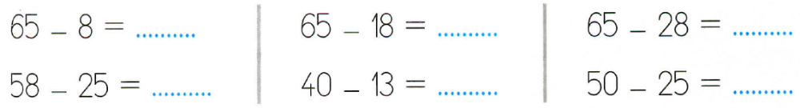

3
Calcule le nombre de points obtenus par chacun :
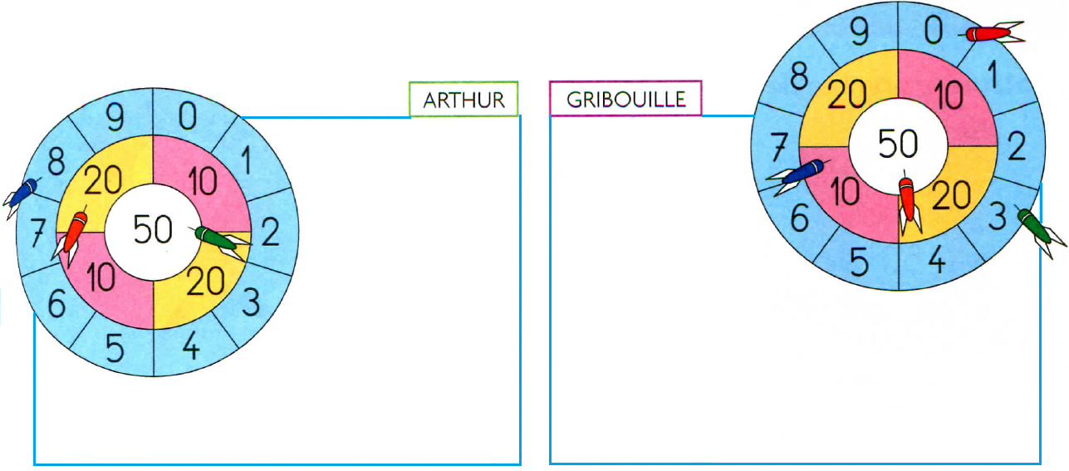
4

Zoé lance 3 fléchettes. Elle marque 34 points.
3
Indique par des croix les places de ses fléchettes.

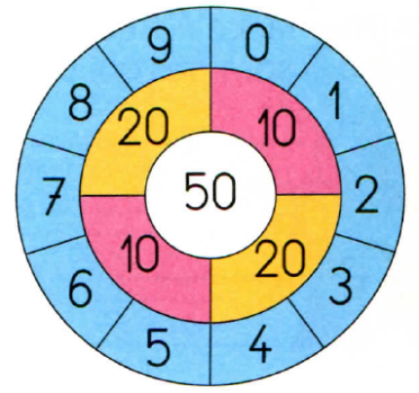
Cap Maths – Unité 15
Prénom : Date :
Mathématiques
Fiche n°5
CP

1
Ecris la réponse au problème dicté.


Arthur, Zoé et Gribouille veulent se partager tous les bonbons qui sont dans cette boite. Ils veulent avoir exactement le même nombre de bonbons.
2

Ecris combien chacun aura de bonbons.
A²rthur, Zoé et Gribouille auront …………… ²bonbon$ chacun.

Calcule le nombre de points obtenus par chacun :
3
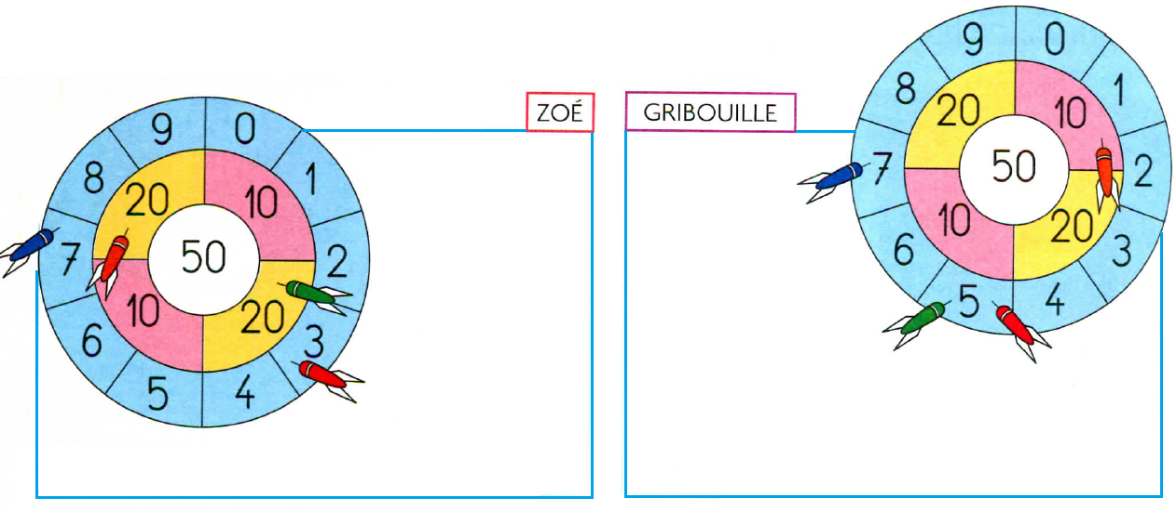
Arthur lance 4 fléchettes. Il marque 63 points.
4
Ecris 6 sommes qui permettent d’obtenir 63 points.

Cap Maths – Unité 15
Prénom : Date :
Mathématiques
Fiche n°6
CP
1
Ecris le résulat des calculs que te dicte la maitresse.

2
Zoé lance 4 fléchettes. Elle marque 17 points
Ecris 3 sommes qui permettent d’obtenir 17 points.

3
Zoé lance 4 fléchettes. Elle marque 70 points
Ecris 3 sommes qui permettent d’obtenir 17 points.

Zoé lance 4 fléchettes. Elle marque 21 points
4
Ecris 3 sommes qui permettent d’obtenir 21 points.

Cap Maths – Unité 15
Prénom : Date :
Mathématiques
Bilan de l’unité
CP

 | A | B | C | D
Former des écritures de nombres avec des mots et les traduire avec des chiffres.
Ecris en lettres et en chiffres 4 nombres que tu peux former en utilisant plusieurs étiquettes.

……………………………………… ………………………………………
……………………………………… ………………………………………
Ecris enres :
²soixante-²seize : ……… ²soixante-²dix-neuf : ………
²quatre-vingts : ……… ²quatre-vingt-deux : ………
²quatre-vingt-seize : ……… quatre-vingt-dix : ………

1

 | A | B | C | D
Trouver différentes décompositions additives d’un nombre.
Zoé lance 4 fléchettes. Elle marque 45 points.
Ecris 3 sommes qui permettent d’obtenir 45 points.
………………………………………
………………………………………
………………………………………

2

Cap Maths – Unité 15
Mathématiques
Bilan de l’unité - suite
CP

 | A | B | C | D
Calculer des différences : approche d’une technique.
Calcule :

63 – 15 =……
70 – 33 =……

3

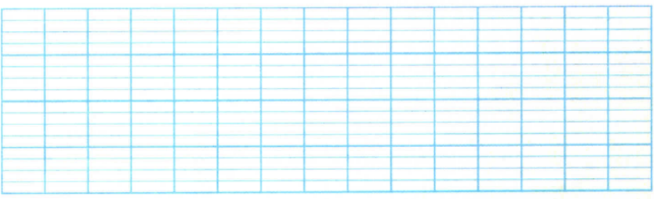

 | A | B | C | D
Déterminer le nombre et la nature des faces d’un solide.
Remplis le bon de commande pour reproduire le modèle montré :

Je ²reprodui$ ²le ²solide : …………………………………

4
